"Мемлекеттік тұрғын үй қорынан берілетін тұрғын үйге немесе жеке тұрғын үй қорынан жергілікті атқарушы орган жалдаған тұрғын үйге мұқтаж азаматтарды есепке алу және кезекке қою, сондай-ақ жергілікті атқарушы органдардың тұрғын үй беру туралы шешім қабылдауы" мемлекеттік көрсетілетін қызмет регламентін бекіту туралы" Ақмола облысы әкімдігінің 2014 жылғы 3 сәуірдегі № А-4/124 қаулысына толықтырулар енгізу туралы
Күшін жойған
Ақмола облысы әкімдігінің 2014 жылғы 15 тамыздағы № А-7/371 қаулысы. Ақмола облысының Әділет департаментінде 2014 жылғы 22 қыркүйекте № 4357 болып тіркелді. Күші жойылды - Ақмола облысы әкімдігінің 2015 жылғы 4 маусымдағы № А-6/255 қаулысымен
Ескерту. Күші жойылды - Ақмола облысы әкімдігінің 04.06.2015 № А-6/255 (ресми жарияланған күнінен бастап қолданысқа енгізіледі) қаулысымен.
РҚАО-ның ескертпесі.
Құжаттың мәтінінде түпнұсқаның пунктуациясы мен орфографиясы сақталған.
«Мемлекеттік көрсетілетін қызметтер туралы» Қазақстан Республикасының 2013 жылғы 15 сәуірдегі Заңына сәйкес, Ақмола облысының әкімдігі ҚАУЛЫ ЕТЕДІ:
1. «Мемлекеттік тұрғын үй қорынан берілетін тұрғын үйге немесе жеке тұрғын үй қорынан жергілікті атқарушы орган жалдаған тұрғын үйге мұқтаж азаматтарды есепке алу және кезекке қою, сондай-ақ жергілікті атқарушы органдардың тұрғын үй беру туралы шешім қабылдауы» мемлекеттік көрсетілетін қызмет регламентін бекіту туралы» Ақмола облысы әкімдігінің 2014 жылғы 3 сәуірдегі № А-4/124 қаулысына (Нормативтік құқықтық актілерді мемлекеттік тіркеу тізілімінде № 4174 болып тіркелген, 2014 жылғы 21 маусымда «Арқа ажары» және «Акмолинская правда» газеттерінде жарияланған) келесі толықтырулар енгізілсін:
жоғарыда көрсетілген қаулымен бекітілген «Мемлекеттік тұрғын үй қорынан берілетін тұрғын үйге немесе жеке тұрғын үй қорынан жергілікті атқарушы орган жалдаған тұрғын үйге мұқтаж азаматтарды есепке алу және кезекке қою, сондай-ақ жергілікті атқарушы органдардың тұрғын үй беру туралы шешім қабылдауы» мемлекеттік көрсетілетін қызметтің регламентінде:
келесі мазмұндағы 17-тармақпен толықтырылсын:
«17. Мемлекеттік қызметті көрсету процесінде көрсетілетін қызметті берушінің құрылымдық бөлімшелерінің (қызметшілерінің) өзара әрекет етуінің, рәсімдері (әрекеттері) кезеңділігінің толық сипаттамасы, сондай-ақ мемлекеттік қызмет көрсету процесінде ақпараттық жүйелерді қолдану тәртібін сипаттау осы Регламенттің 4, 5, 6-қосымшыларына сәйкес мемлекеттік қызмет көрсету бизнес-процесінің анықтамалығында көрсетілген.»;
осы қаулының 1, 2, 3-қосымшыларына сәйкес 4, 5, 6-қосымшылармен толықтырылсын.
2. Осы қаулының орындалуын бақылау Ақмола облысы әкімінің орынбасары Қ.М.Отаровқа жүктелсін.
3. Облыс әкімдігінің осы қаулысы Ақмола облысының Әділет департаментінде мемлекеттік тіркелген күнінен бастап күшіне енеді және ресми жарияланған күнінен бастап қолданысқа енгізіледі.
Ақмола облысының әкімі С.Кулагин
Ақмола облысы әкімдігінің
2014 жылғы 15 тамыздағы
№ А-7/371 қаулысына
1-қосымша
«Мемлекеттік тұрғын үй қорынан берілетін
тұрғын үйге немесе жеке тұрғын үй қорынан
жергілікті атқарушы орган жалдаған тұрғын
үйге мұқтаж азаматтарды есепке алу және
кезекке қою, сондай-ақ жергілікті атқарушы
органдардың тұрғын үй беру туралы шешім
қабылдауы» мемлекеттік көрсетілетін
қызметтің регламентіне 4-қосымша
«Мемлекеттік тұрғын үй қорынан берілетін тұрғын үйге немесе жеке тұрғын үй қорынан жергілікті атқарушы орган жалдаған тұрғын үйге мұқтаж азаматтарды есепке алу және кезекке қою, сондай-ақ жергілікті атқарушы органдардың тұрғын үй беру туралы шешім қабылдауы» мемлекеттік қызмет көрсетудің бизнес-процестерінің анықтамалығы
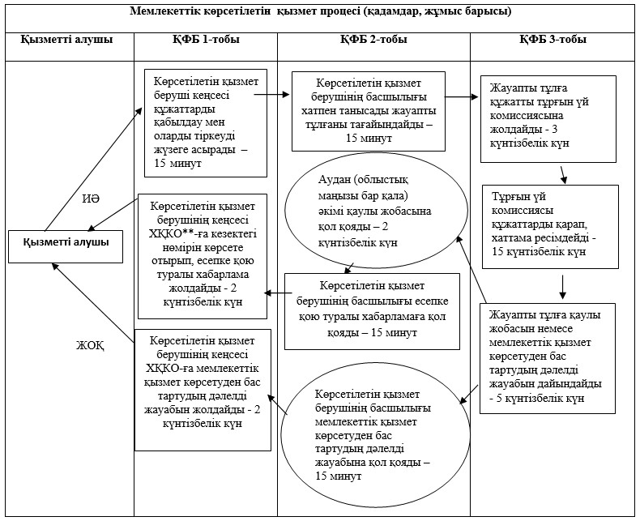
Ақмола облысы әкімдігінің
2014 жылғы 15 тамыздағы
№ А-7/371 қаулысына
2-қосымша
«Мемлекеттік тұрғын үй қорынан берілетін
тұрғын үйге немесе жеке тұрғын үй қорынан
жергілікті атқарушы орган жалдаған тұрғын
үйге мұқтаж азаматтарды есепке алу және
кезекке қою, сондай-ақ жергілікті атқарушы
органдардың тұрғын үй беру туралы шешім
қабылдауы» мемлекеттік көрсетілетін
қызметтің регламентіне 5-қосымша
«Мемлекеттік тұрғын үй қорынан берілетін тұрғын үйге немесе жеке тұрғын үй қорынан жергілікті атқарушы орган жалдаған тұрғын үйге мұқтаж азаматтарды есепке алу және кезекке қою, сондай-ақ жергілікті атқарушы органдардың тұрғын үй беру туралы шешім қабылдауы» мемлекеттік қызмет көрсетудің бизнес-процестерінің анықтамалығы
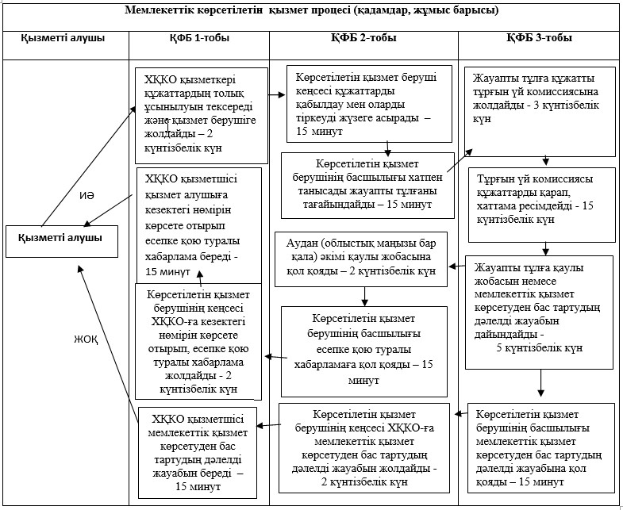
Ақмола облысы әкімдігінің
2014 жылғы 15 тамыздағы
№ А-7/371 қаулысына
3-қосымша
«Мемлекеттік тұрғын үй қорынан берілетін
тұрғын үйге немесе жеке тұрғын үй қорынан
жергілікті атқарушы орган жалдаған тұрғын
үйге мұқтаж азаматтарды есепке алу және
кезекке қою, сондай-ақ жергілікті атқарушы
органдардың тұрғын үй беру туралы шешім
қабылдауы» мемлекеттік көрсетілетін
қызметтің регламентіне 6-қосымша
«Мемлекеттік тұрғын үй қорынан берілетін тұрғын үйге немесе жеке тұрғын үй қорынан жергілікті атқарушы орган жалдаған тұрғын үйге мұқтаж азаматтарды есепке алу және кезекке қою, сондай-ақ жергілікті атқарушы органдардың тұрғын үй беру туралы шешім қабылдауы» мемлекеттік қызмет көрсетудің бизнес-процестерінің анықтамалығы
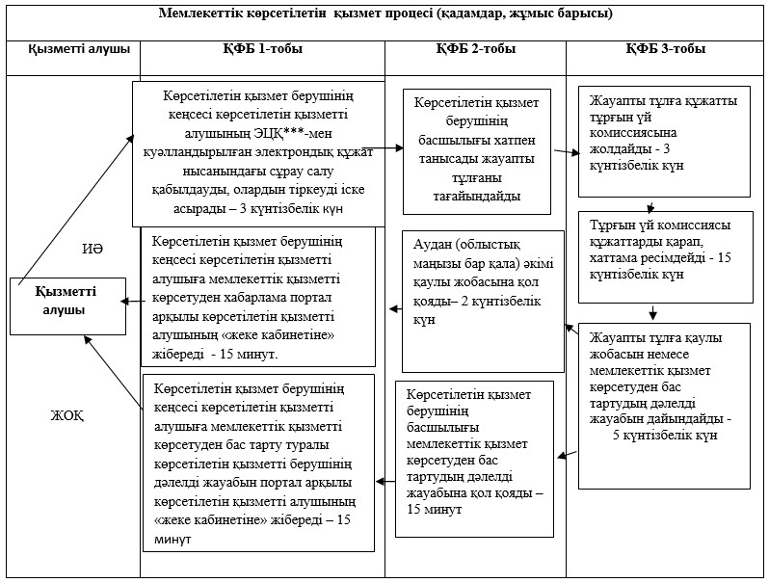
*ҚФБ - құрылымдық-функционалдық бірлік: көрсетілетін қызметті берушінің құрылымдық бөлімшелерінің (қызметкерлерінің), халыққа қызмет көрсету орталықтарының, «электрондық үкімет» веб-порталының өзара іс-қимылдары;
**ХҚКО - халыққа қызмет көрсету орталығы;
***ЭЦҚ – электрондық–цифрлық қолы.

© 2012. Қазақстан Республикасы Әділет министрлігінің «Қазақстан Республикасының Заңнама және құқықтық ақпарат институты» ШЖҚ РМК

